Tebis präsentiert Release 3 seines CAD/CAM-Komplettsystems 4.1

Verkürzte Programmierzeiten um bis zu 85 % | vollständige Kollisionsüberwachung mit Materialabtragsimulation | automatisch und interaktiv

Zahl der Zeichen und Bilder:
Ca. 4.600 Zeichen
9 Bilder

Bildrechte: Tebis AG

Weitere Informationen erhalten Sie von:
Silvia Mattei

Tebis
Technische Informationssysteme AG
Einsteinstraße 39
82152 Martinsried
Tel +49 / 89 / 8 1 80 3 - 1182
silvia.mattei@tebis.com
www.tebis.com

Wir freuen uns, wenn Sie diese Informationen Ihren Lesern übermitteln und uns ein Belegexemplar zusenden.

Schnell, sicher und automatisiert zum fertigen Bauteil mit Tebis 4.1 Release 3

Martinsried, 12. April 2022 – Tebis 4.1 ist ein CAD/CAM-Komplettsystem, das auf die automatisierte Fertigung von einzelnen Maschinen-, Formen- und Werkzeugteilen ausgerichtet ist. Aufgaben in Konstruktion, Fertigungsaufbereitung und NC-Programmierung erledigen CAD/CAM-Anwender in nur einem System. Mit dem dritten Release von Tebis 4.1, das zwischenzeitlich ausgeliefert wurde, geht das Unternehmen den Weg in Richtung Automatisierung, Benutzerfreundlichkeit und Praxistauglichkeit konsequent weiter. Zahlreiche neue Funktionen sorgen zudem für eine noch schnellere und sicherere Fertigung.

Enorme Zeitersparnis mit Tebis 4.1
„Mit Tebis 4.1 sparen Fertigungsunternehmen vom Datenimport bis zum fertigen Bauteil sehr viel Zeit. Vor dem Hintergrund der konsequent durchgezogenen Automatisierung sind bis zu 85 % Zeitersparnis drin“, so Torsten Fiedler aus der Implementierung CAM bei Tebis. Die Datenaufbereitung – die Grundlage für die automatisierte CAM-Programmierung – lässt sich auf Basis parametrischer CAD-Schablonen schnell und einfach erledigen. Quasi per Mausklick werden Bohrungen für Spannsysteme gesetzt, Anstellungen definiert, Füllflächen konstruiert oder Rohteile erstellt. Änderungen lassen sich mit Release 3 direkt und komfortabel über Benutzerparameter und Formeln steuern. Die CAD-Elemente werden automatisch in passende CAM-Schablonen übernommen. Zudem wurde die Tebis-eigene NCJob-Technologie optimiert und vereinfacht. Darüber hinaus lässt sich die Maschine bereits im CAD/CAM-System virtuell rüsten und die Qualität der Ergebnisse prüfen. Auf diese Weise wird auch der Maschinenbediener enorm entlastet, was gerade in Zeiten des Fachkräftemangels ein sehr großer Vorteil ist. Tebis gibt an, dass sich mit dieser Vorgehensweise – je nach Bauteilkategorie – bis zu 85 % Zeit sparen lässt. Selbst bei der Fertigung komplexer Bauteile seien Zeiteinsparungen von über 40 %möglich.
Die wichtigsten Neuerungen von Tebis 4.1 Release 3 im Überblick
- Präzise Ergebnisse beim Beschneiden von Tiefzieh- und Biegeteilen
Speziell für die Wirkflächenkonstruktion im Werkzeugbau bietet Tebis 4.1 Release 3 eine neue Funktion, mit der sich theoretisch ausgelegte Beschnittkanten für Flansche bei Tiefzieh- und Biegeteilen schnell und einfach ermitteln lassen. Die Materialstärke des Bauteils sowie die Lage der neutralen Faser werden berücksichtigt – das Ergebnis ist hochpräzise, manuelle Nacharbeiten entfallen.
- Effizienter schlichten und hohe Bauteilqualität
Geometrien mit steilen Flankenflächen, geraden Bodenflächen sowie Ein- und Auslaufradien – wie Rippen und Nuten – lassen sich automatisiert und mit gleichmäßigem Zeilenabstand 3-achsig und z-konstant bearbeiten. Da somit die Ein- und Auslaufradien ohne Abhebebewegungen in einem Zug mitgefertigt werden, entsteht eine hervorragende Bauteilqualität.
- Vollständige Kollisionsüberwachung mit Materialabtragsimulation
Die Materialabtragsimulation garantiert eine noch sicherere Fertigung und liefert ein zusätzliches starkes Argument für die Verifikation der Werkzeugwege in der CAD/CAM-Umgebung noch vor der NC-Ausgabe: Das auf dem Modell tatsächlich vorhandene Material wird zu jedem Zeitpunkt der Zerspanung zuverlässig berücksichtigt – die Prüfung erfolgt direkt am Rohteil, das in Echtzeit aktualisiert wird.
- Drehen mit komfortablem Abstechen des Bauteils
Für die automatisierte Bearbeitung auf Drehmaschinen oder Dreh-Fräszentren lassen sich Bauteile mit einer speziellen Funktion vom Stangenmaterial abstechen. Währenddessen kann das Bauteil entgratet und die Stangenseite plangedreht werden. Das abgetrennte Bauteil kann auf die zweite Spindel übergeben oder vom Bauteilgreifer/-fänger übernommen werden. Alle Vorgänge werden automatisch angesteuert und sicher simuliert.
- Sonderwerkzeuge flexibel einsetzen
Kombinierte Sonderwerkzeuge, die über mehrere Schneidenbereiche mit unterschiedlichen Durchmessern verfügen, lassen sich zum Bohrfräsen und Gewindefräsen von Bohrungen und Kreistaschen hochflexibel nutzen. Dies spart Werkzeugwechsel und Verfahrbewegungen bei gleichzeitig hoher Prozesssicherheit.
- Automatisch und interaktiv für kürzere Programmierzeiten
Um die automatisierte CAM-Programmierung einfacher durch gezielte interaktive Eingriffe zu beeinflussen, lassen sich manuelle Änderungen an einer Bearbeitung automatisch auf weitere Bearbeitungen übertragen. So entstehen schnell NC-Programme auf der Basis des hinterlegten Wissens und der Erfahrung des Anwenders.

Der vollständige Überblick über die neuen Features von Tebis 4.1 Release 3 findet sich hier: https://www.tebis.com/de/software/produkte/tebis-4.1-release-3

Tebis 4.1

Das Komplettsystem Tebis 4.1 ist ein durchgängig parametrisch-assoziatives CAD/CAM-Komplettsystem, mit dem sich Aufgaben in Konstruktion, Fertigungsaufbereitung und CAM-Programmierung teilweise hochautomatisiert in einem einzigen System erledigen lassen. Tebis 4.1 richtet sich an Unternehmenskunden jeder Größe im Werkzeug-, Formen- und Maschinen- sowie Modellbau. Tebis 4.1 ist die Plattform für die vollumfängliche Automatisierung der Prozessabläufe in modernen Fertigungsunternehmen.

Rund um die Installation und die kontinuierliche Verwendung der 4.1 können Unternehmenskunden vollumfänglich auf die Expertise von Tebis zugreifen. Mit einem modularen Schulungskonzept und Trainings für spezielle Fertigungsverfahren werden Tebis Anwender in die Lage versetzt, die Potenziale der Software voll auszuschöpfen und damit Unternehmensprozesse nachhaltig zu verbessern. Neben dem validen Know-how des Service-Teams von Tebis, zahlreichen Anwendungsbeispielen und interaktiven Möglichkeiten zum Austausch in der Online-Community steht auch ein eigenes Support-Team für individuelle Anwenderfragen bereit.

Bilder
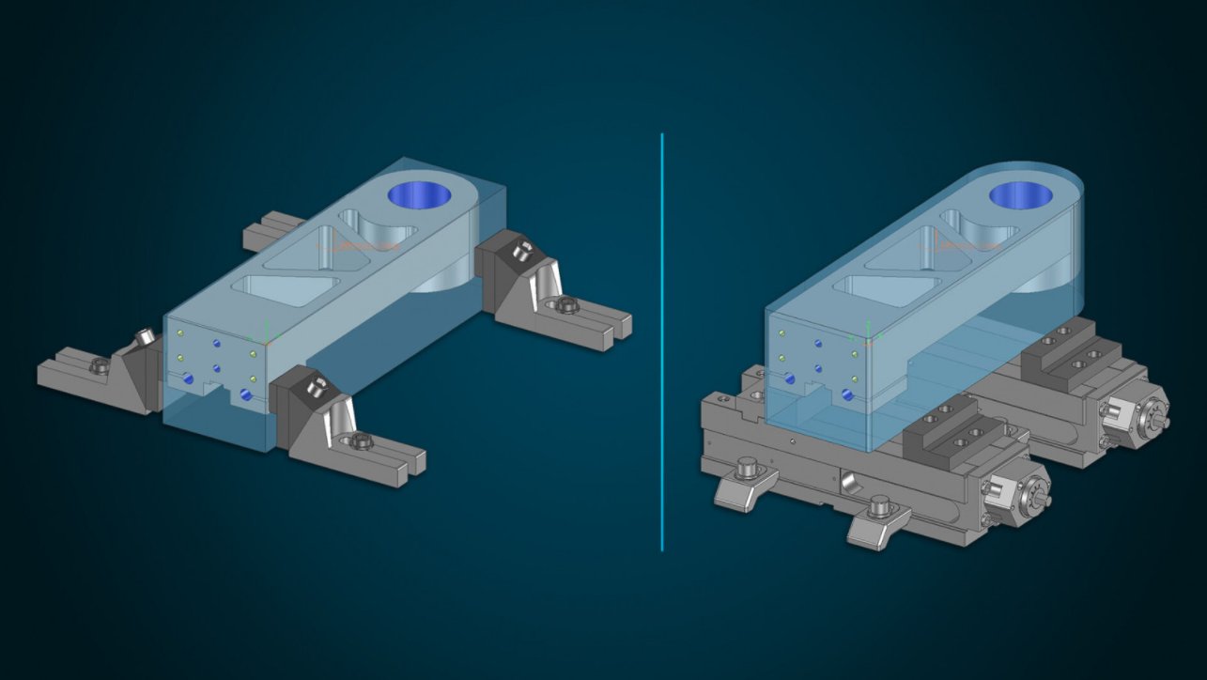
Bild 1:
Mit parametrischen CAD-Schablonen lassen sich Änderungen schnell und flexibel steuern: In diesem Beispiel werden Spannmittel und Konturrohteil per Mausklick ausgetauscht.
(Bild: Tebis AG)

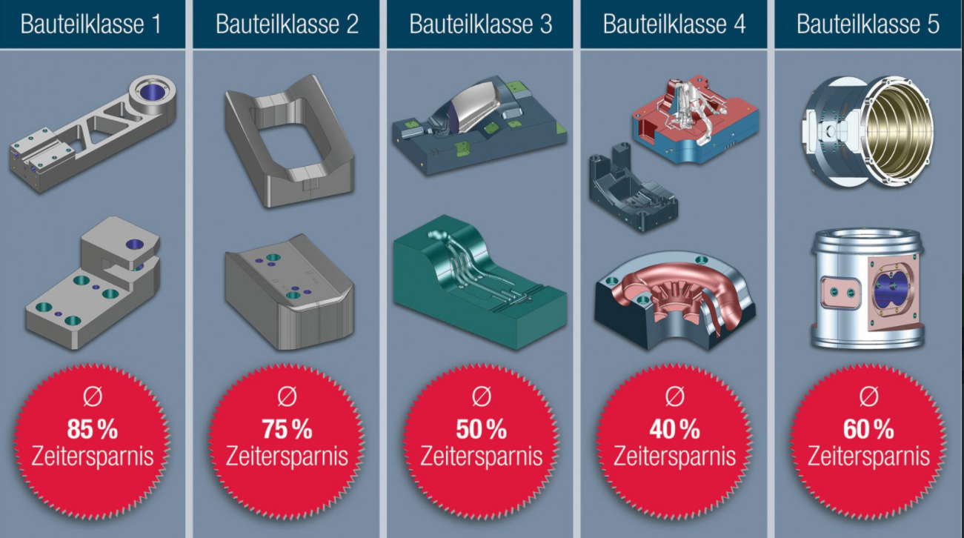
Bild 2: Mit den Möglichkeiten, die Tebis 4.1 für die automatisierte Fertigung bietet, lässt sich – über alle Bauteilkategorien von einfach bis komplex hinweg – sehr viel Zeit sparen. Selbst bei der Fertigung komplexer Bauteile können Zeiteinsparungen von bis zu 85 % erzielt werden.
(Bild: Tebis AG)

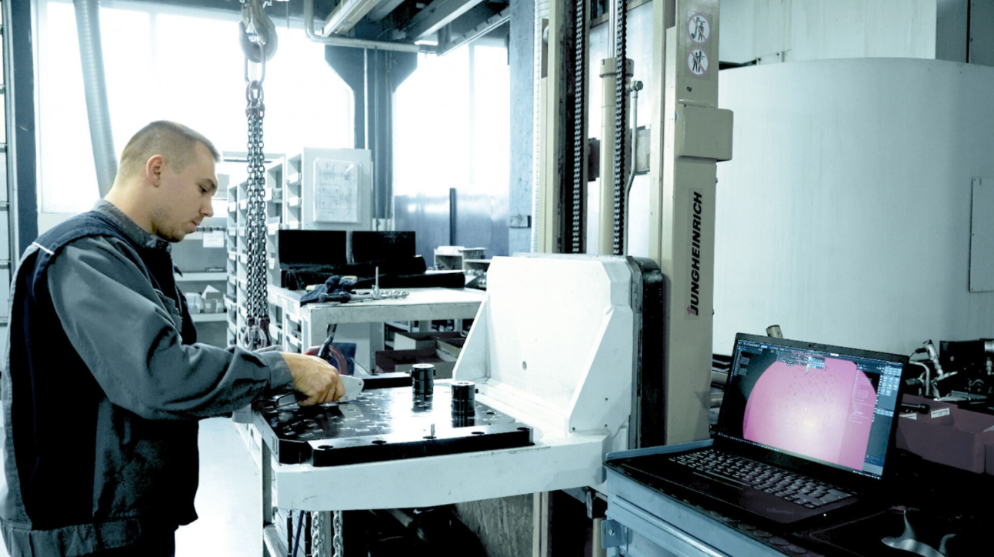
Bild 3: Die Spannsituation wird bereits in der virtuellen CAD/CAM-Umgebung festgelegt: Der Maschinenbediener weiß genau, wie er das Bauteil spannen muss und welche Spannmittel er benötigt.
(Bild: Tebis AG)

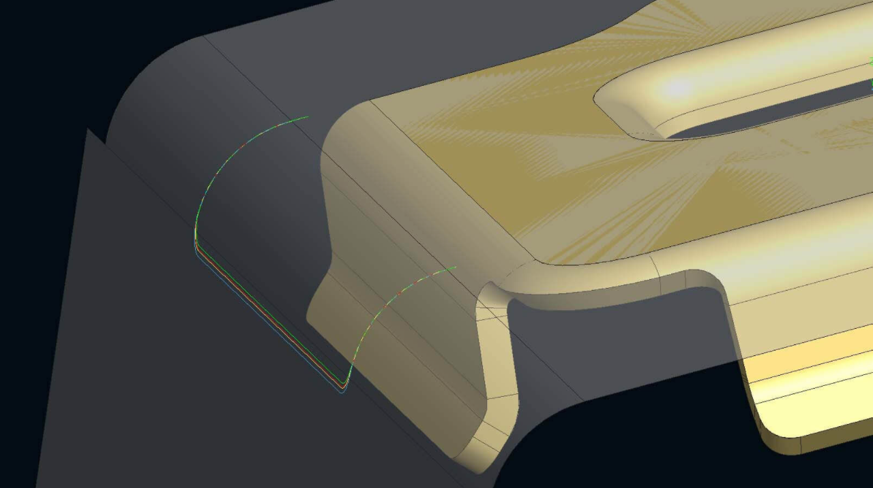
Bild 4: Beschnittkante unter Berücksichtigung der Materialstärke mit verschiedenen Modi transferieren.
(Bild: Tebis AG)

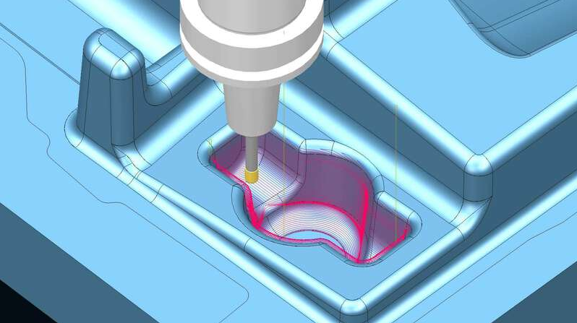
Bild 5: Gleichmäßiger Bahnabstand beim durchgängigen z-konstanten Schlichten.
(Bild: Tebis AG)

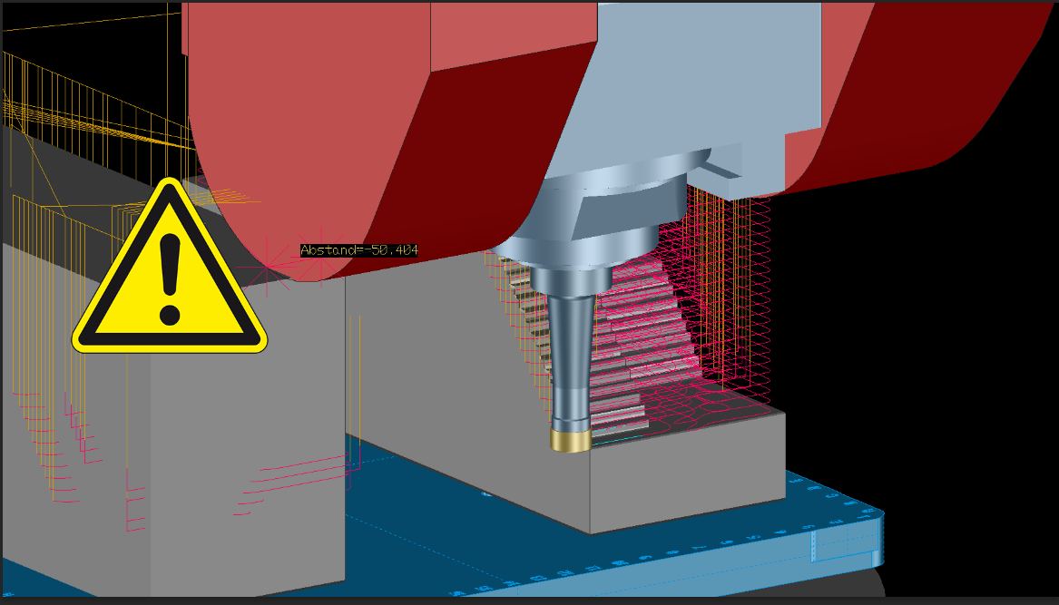
Bild 6: Vollständige Kollisionsüberwachung mit Materialabtragssimulation.
(Bild: Tebis AG)

Bild 7: Drehen mit komfortablem Abstechen des Bauteils.
(Bild: Tebis AG)

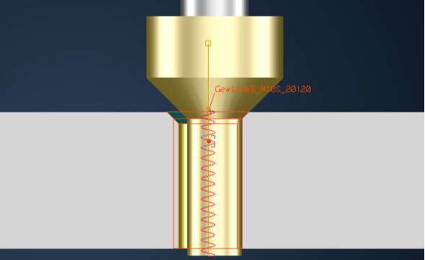
Bild 8: Bohrfräsen und Gewindefräsen mit Sonderwerkzeugen prozesssicher programmieren.
(Bild: Tebis AG)

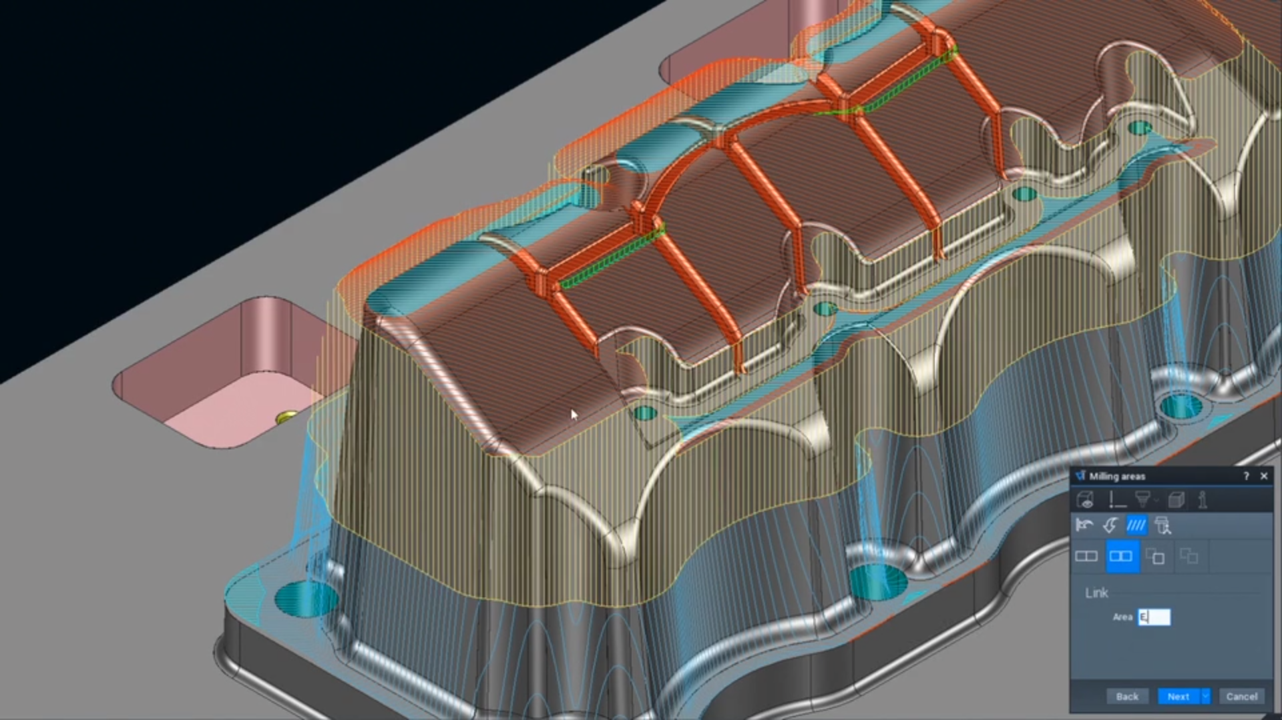
Bild 9: Manuelle Änderungen an einer Bearbeitung lassen sich automatisch auf weitere Bearbeitungen übertragen.
(Bild: Tebis AG)

Über Tebis
Die Tebis AG gehört zu den globalen Markt- und Technologieführern im CAD/CAM- und MES-Bereich. Mit Tebis Software konstruieren, planen und fertigen Kunden hochwertige Modelle, Formwerkzeuge und Komponenten effizient, sicher und in höchster Qualität. Teams aus praxiserfahrenen Consulting- und Implementierungs-Spezialisten entwickeln Strategien für effiziente und sichere CAD/CAM-Prozesse, setzen diese beim Kunden um und sorgen so für nachhaltigen Technologie- und Wettbewerbsvorsprung.
Tebis Software ist intuitiv zu bedienen und sorgt für hohe Qualität und Sicherheit in der Fertigung, auch bei hochkomplexen Bauteilen. Mit den Tebis Serviceangeboten gelingt es leicht, neue Technologien einzuführen und die Potenziale der Tebis Prozesslösungen voll auszuschöpfen.
Das Unternehmen mit Sitz in Martinsried bei München unterhält weltweit 9 Tebis Niederlassungen sowie Handelsvertretungen in weiteren 8 Ländern. 350 Mitarbeiter weltweit unterstützen die Unternehmenskunden, die zumeist aus dem Automobil-, Flugzeug- und Maschinenbau stammen.
Automatisierung ist seit über 30 Jahren die Erfolgsformel von Tebis. Für seine Kunden versteht sich Tebis als Wegbereiter in Richtung Industrie 4.0.
www.tebis.com

